1、制作列表嵌套制作如下效果
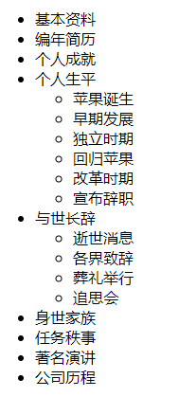
2、使用自定义列表制作如下效果
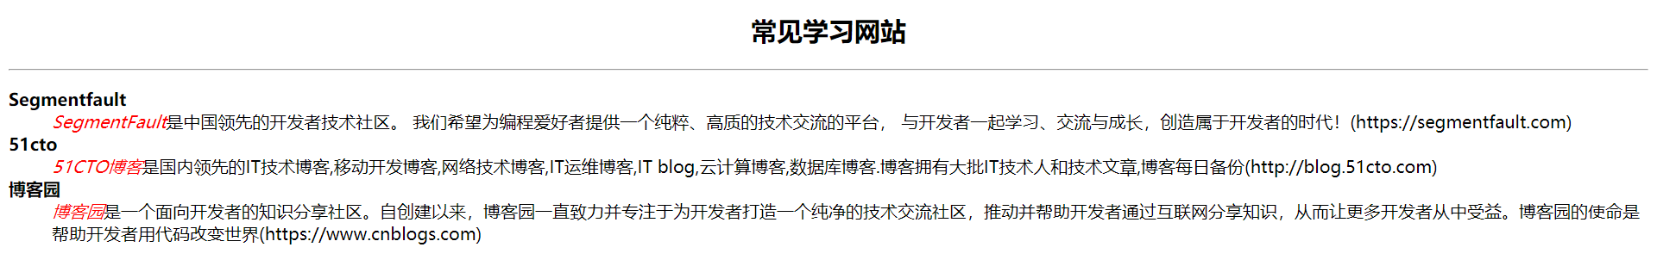

- 使用表单制作如下效果
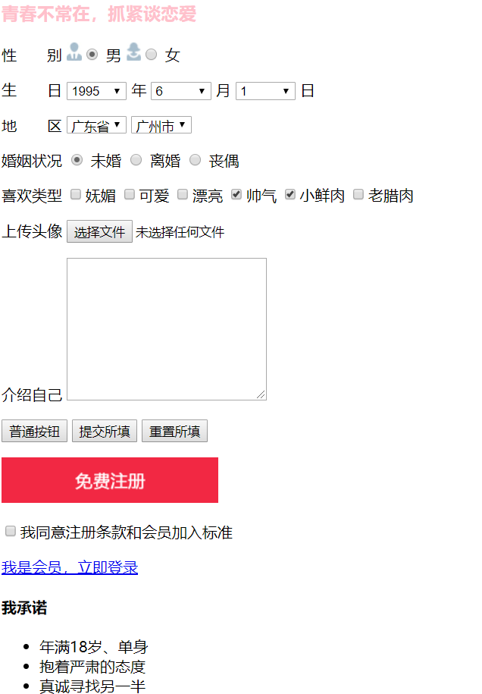

- 完成学成在线项目剩余部分 能做多少做多少

- 利用提供的HTML结构,完成复合选择器作业
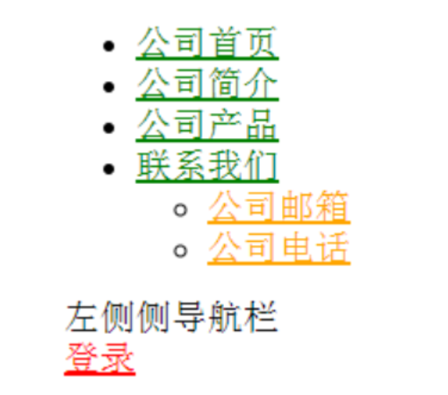
提供的HTML结构:

<!DOCTYPE html>
<html lang="en">
<head>
<meta charset="UTF-8">
<title>Document</title>
<style type="text/css">
/*
在不修改HTML结构代码的前提下，完成以下任务：
链接 登录 的颜色为红色,同时主导航栏里面的所有的链接改为橙色 (简单)
主导航栏和侧导航栏里面文字都是20像素并且是宋体。（中等)
主导航栏里面的一级菜单链接文字颜色为绿色。（难)
*/
</style>
</head>
<body>
<!-- 主导航栏 -->
<div class="nav">
<ul>
<li><a href="#">公司首页</a></li>
<li><a href="#">公司简介</a></li>
<li><a href="#">公司产品</a></li>
<li>
<a href="#">联系我们</a>
<ul>
<li><a href="#">公司邮箱</a></li>
<li><a href="#">公司电话</a></li>
</ul>
</li>
</ul>
</div>

<!-- 侧导航栏 -->
<div class="sitenav">
<div class="site-l">左侧侧导航栏</div>
<div class="site-r"><a href="#">登录</a></div>
</div>
</body>
</html>

